Филиал МКДОУ «Моховской детский сад» - «Большепанюшевский детский сад»

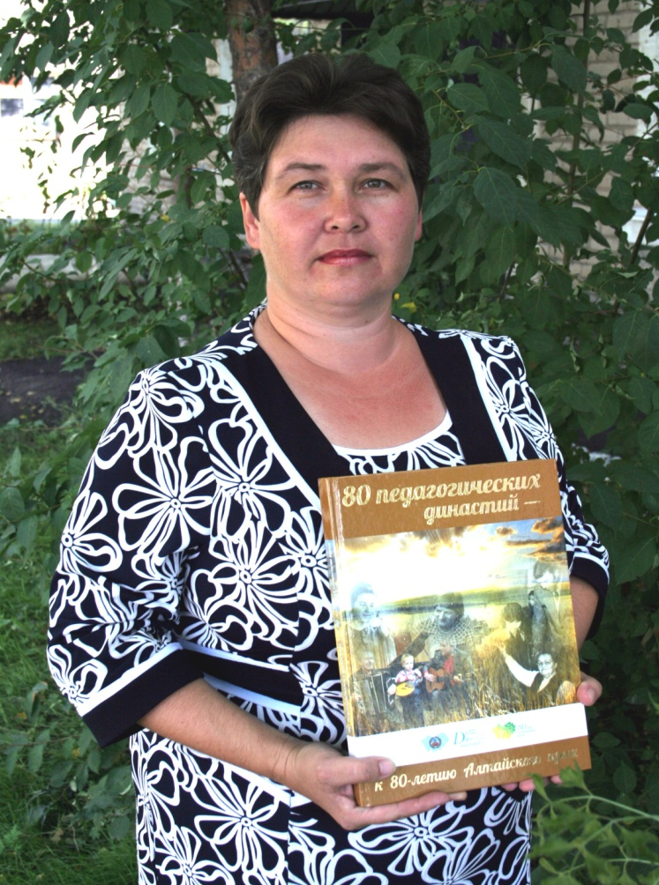
Воспитатель высшей категории
ШЕВЕРДИНА ДИАНА АЛЕКСАНДРОВНА
2022 год

Кто с детством свою жизнь связать решил,
Тот молодым останется навек
А значит, повезло ему по праву.
А значит, он счастливый человек.

Каждый день я просыпаюсь с осознанием того, что я - счастливый человек.
Я - воспитатель! У меня самая удивительная профессия! Я проводник в мир детства. Я человек, который проведет ребенка дорогою добра, несмотря на заботы, падения и взлеты, строгость жизни, сомнения.
К.Гельвеций сказал, что "воспитатель - это волшебник, который открывает детям дверь в мир взрослых. От того, что знает и умеет воспитатель, зависит и то, чему и как он научит своих воспитанников". Это значит, что ты должна стать образцом для подражания, развивая свои способности.
Как научить ребенка петь колыбельную песенку или играть на музыкальном инструменте? Научись! Пой и играй вместе с ребенком! Как передать красоту окружающего мира? Научись видеть красоту глазами, руками, в литературе, в музыке и искусстве, попробуй сама создать что – то красивое. И только потом учи этому ребенка.
Действуй, если хочешь добиться цели!
Цель моей педагогической деятельности - воспитать личность, умеющую проявить свои индивидуальные способности в достижении поставленной цели, преодолевая всякие препятствия на пути к ней. Сложная задача: нужно раскрыть индивидуальные способности каждого ребенка, научить ставить цель, выбирать путь для ее достижения, не бояться трудностей, верить в себя. Дети могут все! Им принадлежит весь мир! Они радуются мелочам! Они видят вещи по - новому! Они пробуют, ищут, действуют! И главное правило в моей работе - научиться принимать и любить их такими, какие они есть.
Еще одна составляющая педагогической деятельности - взаимодействие с родителями воспитанников, целью которого – сделать родителей активными участниками образовательного процесса. Думаю, не надо говорить о формах, принципах партнерства. Говорить надо об установлении доброжелательных, доверительных отношений. Ведь от того насколько тесным будет ваш контакт, насколько вам хватит взаимопонимания, такта и терпения, настолько в группе будет царить атмосфера тепла, уюта, комфорта и душевного равновесия.
Не все в нашей профессии так радужно, как хотелось бы. Наш труд не
считается престижным и оценивается невысоко. По этой причине в детские
сады идут работать десятки, а остаются единицы: те, кто родился педагогом.
Остальные уходят, не выдержав огромный груз ответственности, не справившись с большой нагрузкой, не научившись взаимодействовать с детьми и их родителями. Но... Если ты не боишься рисковать, пробуешь

новое, ищешь подходы, отличаешься терпением, трудолюбием, находчивостью и оптимизмом, то это твое. Пробуй!
И в заключении.
Педагог... Ты открываешь ребенку дорогу в большую жизнь. И от тебя зависит, какой будет эта дорога - широкая или узкая, дальняя или близкая, извилистая или прямая, ровная или ухабистая, пустынная или яркая. Иди по
этой дороге вместе с ребенком в огромный мир детства, любви и добра, и
наградой тебе будет чистый и искренний смех ребенка, положительные
эмоции и желание идти дальше. Живи вместе с детьми, дели с ними радости
и печали, взлеты и падения, не допуская фальши в отношениях. Верь в себя!
Ведь только вера в собственные силы позволяет достичь цели.

